EXMO. SENHOR PRESIDENTE DA CÂMARA MUNICIPAL DE SUMARÉ,

Indico ao Excelentíssimo Senhor Prefeito Municipal, juntamente com o departamento responsável, que seja realizada a operação Tapa-Buraco em toda a extensão da Rua Petrolina, localizada no bairro Parque Residencial Salerno.
A presente solicitação justifica-se pelas condições precárias do pavimento da via, com buracos e deformações que comprometem a circulação e a segurança de veículos e pedestres. A recuperação do asfalto é necessária para prevenir acidentes e proporcionar melhores condições de deslocamento aos moradores e usuários da região.

Sala das Sessões, 04 de agosto de 2026.

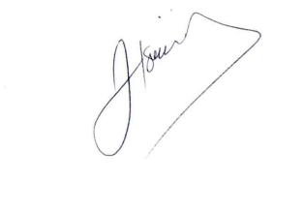

José Tavares de Siqueira
Tavares
Vereador /PL

